# “音乐播放器”说明文档

1. 问题定义

本软件是集本地音乐与在线音乐功能的音乐播放器

1. 需求分析

人们在听音乐的过程中，不仅需要联网功能，还需要在没联网时收听本地已经下载好的音乐。并且为不知道听什么歌的人群，有热门歌单的推荐。

1. 概要设计

软件主要包括以下功能：

1. 推荐歌单
2. 搜索音乐
3. 本地音乐
4. 播放历史
5. 我喜欢的
6. 播放进度条
7. 歌词界面
8. 循环、顺序播放
9. 播放速度
10. 音量大小

（参考网易云的大概布局）

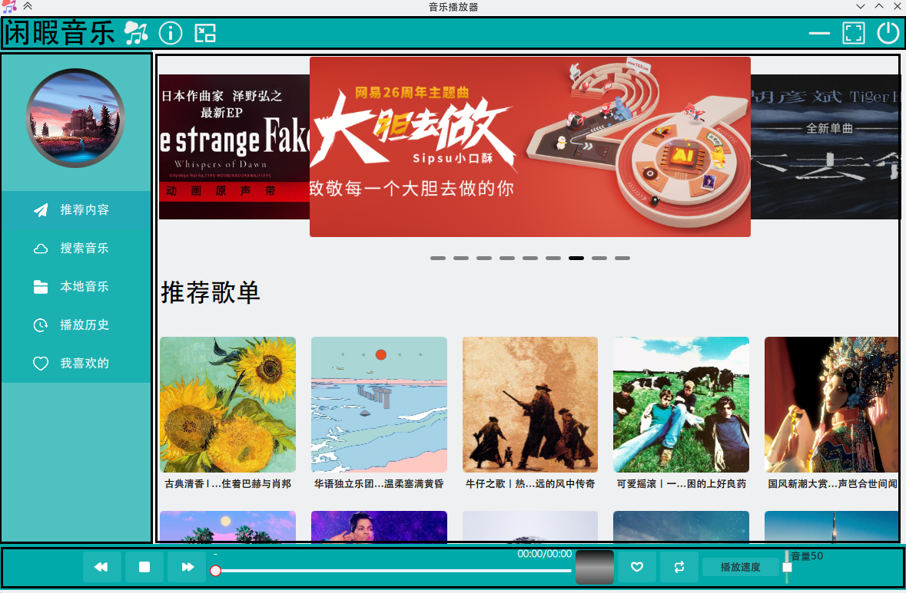

1. 详细设计

核心技术：使用docker连接网易云api，使用网易云提供的资源，获取其中的歌单、歌曲、歌词信息。

安装/使用docker：

IMG_256

B502FE26528DC28C94E0B08452B9C46F

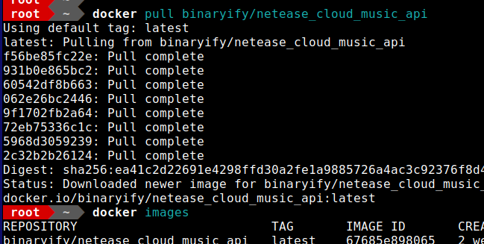

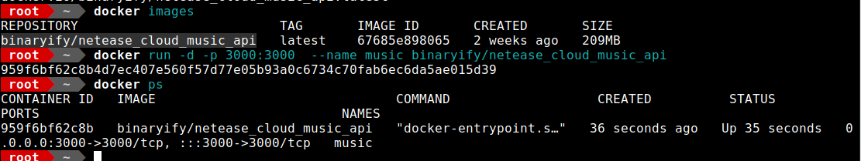

启动：docker start music

重新启动：

docker stop music

docker restart music

歌词播放界面（图片旋转、歌词滚动）：

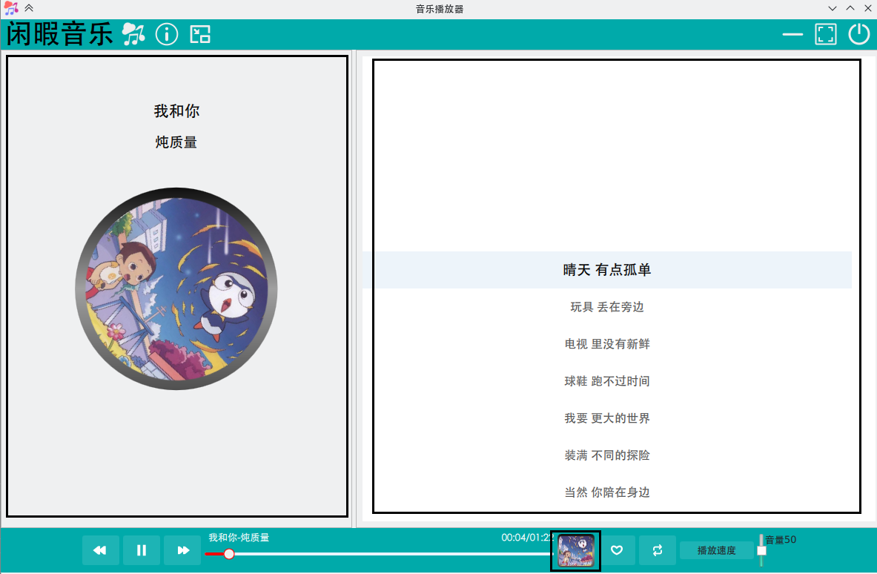

小组成员：邓越心、龚秦、田福